

Kingdom Quest
五及六年级
第一年，冬季

第28课：“遇见耶稣－他是真实的”

第29课：“遇见耶稣－他会处理我们的罪”

第30课：“遇见耶稣－他要充满你的心”

第31课：“遇见耶稣－他使我们成为别人的礼物”

第32课：“新的开始。。。要让圣灵充满”

第33课：“十诫：干嘛要学？”

第34课：“把上帝放在第一！”

第35课：“尊上帝的名为圣”

第36课：“尊荣上帝的敬拜”

第37课：“要孝敬父母”

第38课：“不可杀人”

第39课：“不可奸淫”

第40课：“不可偷盗”

第41课：“不可搬弄是非”

第42课：“不可贪恋”

第43课：“十诫－结论”

第44课：“耶稣受试探：把这石头变成食物”

第45课：“耶稣受试探：跳！”

第46课：“耶稣受试探：敬拜我”

第47课：“耶稣受试探：从十字架上下来”

第48课：“耶稣还活着：他提供赢得失败的胜利”

Kingdom Quest

Kingdom Quest Lessons
Copyright © 2004 Kids Kount Publishing
16115 I Street, Omaha, NE 68137
www.kidskountpublishing.com
All rights reserved.

Written by Dr. Roger Theimer
“Shepherd’s Paths” written by Ted Heil

Contributing Writers:
Michael Heinz
Cheryl Theimer

Graphic Designs:
Michelle Mumm

日期： _________________________
系列： 耶稣不是圣诞老人（十二月——二月）
第一年，第二十八课

遇见耶稣－他是真实的！

圣诞老公公是好，但是。。。他一年只来一次，而且我们从来没有见过他，那只是人的穿着打扮罢了。

学习重点：*遇见耶稣，他是真实的。
＊在整个课堂中重复这句子。

圣经故事：约翰福音 1章1－5节，9－14节；启示录 22章13－14节

主要经文：约翰福音1章14节：“道成了肉身，住在我们中间，满有恩典和真理。我们见过他的荣光，正是从父而来的独生子的荣光。”（新译本）

我们会帮助孩子们理解：
- 抓住耶稣永恒的属性，真神，他在这世界被造之前已存在，而且这世界是藉着他而被造。他永远长存。
- 虽然耶稣是上帝，他以婴孩的身份诞生在这世界，并过了一个完全的人生。
- 上帝的话语告诉我们耶稣是谁。他本身就是上帝的话语。
- 耶稣今天是真实的，藉着在他里面的信心，我们可以重生成为上帝的孩子。

我们会帮助孩子们感觉：
- 对于耶稣永恒的属性和伟大感敬畏。
- 有平安，因信心的关系，对于自己是上帝的孩子感自信。

我们会帮助孩子们实行：
- 说出事实：他们需要相信某些或某个比他们更大的。而那个人就是上帝的儿子，耶稣。
- 读上帝的话语，它告诉我们道成肉身－耶稣。
- 做圣诞节装饰以提醒他们耶稣的真实性。

课程指南

分站 | 页数 # | 活动心得 | 所需教材
小组  热身   | 7 | 圣诞节总是会唤起很多回忆。小组讨论有关孩子们对圣诞老人的信，为他们进入大组做好准备。 | - 没有所需教材
大组   | 8  11 – 12  13 – 16  18 | 综览  互动呈献：“耶稣不是圣诞老人”  教导约翰福音第一章  附录 | - 圣诞老公公的胡子  - 圣诞老公公的帽子  - 白板或活页版/活动挂图  - 圣经，放在摇篮里
小组  应用   | 8 – 9  10 | 问题及讨论有助于孩子们记住谁是‘道’。相信并信靠‘真正的东西’，耶稣基督是永生的要素。  金句学习：“拍打气球”  将在4堂课（28－31课）加强学习约翰福音1章14节，以帮助孩子们晓得基督的永恒属性。 | - 各种颜色卡片，剪成3 x 3寸四方形  - 磁条，用来粘在诗词后面  - 闪粉，用作装饰诗词的边陲  - 胶水  - 附录中的诗词  - 每组一粒气球

小组热身: 15 分钟
目标: 对准正确的焦点! 建立关系及帮助新来的小朋友感觉到自然。进行一些学习预备活动以帮助你的小组对准课程的焦点。

孩子们聚集时：聆听上星期背诵的经节，发经文固本给背诵经文者，并分发固本给那些记得带圣经，及邀请新朋友来的学生。

叫孩子们分享一个在他们年幼时对圣诞老人的特别回忆。举个例子：

我记得在我还非常小的时候，我曾坐在圣诞老公公的大腿上，并向他要了份。。。（说出你自己的例子。）

当所有人都分享后，继续。

你们认为在美国的家庭对圣诞老人这文化有什么样的看法？

讨论后，继续。

如果我们不相信圣诞老公公，那么那个在平安夜从烟囱爬下来的圣诞老公公是否存在呢？略微讨论。

现在有个更重要的问题：如果我们不相信上帝，那么他是否存在呢？我们要如何知道上帝是存在的？讨论。

用以下的话语为大组做好准备：
上帝要我们知道他是真实的。他要向我们述说他自己。因此，他赐下‘话语（也可称为‘道’）’给我们，就是圣经。他所赐下的远超过字面上的字。圣经说‘道’成肉身住在我们当中。那个肉身就是耶稣。今天我们就来探讨那是什么意思。

圣诞老公公是好，但是他一年只来一次，而且我们从来没有见过他。。。那只是人的穿着打扮罢了。*遇见耶稣，他是真实的。

大组：20 – 30 分钟
目标：帮助孩童遵守圣经的教导。用创意的方式呈献圣经的事迹。帮助孩童学习诠释所要传达的信息。

综览：

互动呈献：“耶稣不是圣诞老人”
挑选一位学生戴圣诞老公公的胡子和帽子并叙述，虽然很多人相信这世上有圣诞老公公，但那并不能使他成为真实；相对来说，耶稣是真实的，但很多人却不相信他。

教导约翰福音1章1－5节、9－14节及18节

小组应用: 20-25 分钟
目标: 帮助孩子们找出圣经事迹在他们的生命中意义. 使用不同问题激发讨论但是不须被限制。让圣灵引导你。加入你的信仰经历中的个人例子。在你身上基督如何的运行将留给孩子们的生命不能磨灭的印象。

使用你的圣经! 孩子们需要学习如何寻找经文章节以及能够及时跟上正被读出来的经文。在课堂结束之前和他们有一段有素质的祷告时间。

评论问题：发生了什么事？
大声念出约翰福音1章1－5节。问以下的问题：

谁是‘道’？（耶稣）

这‘道’___________与上帝同在。（太初）

再念一遍约翰福音1章3节。

耶稣存在并与上帝同在，什么藉着他而造？（诸世界或万物。请参阅创世记1章1节。）

大声念出约翰福音1章9－13节。
谁得到成为上帝孩子的权利？（约翰福音1章12节。那些信他的人。）

读约翰福音1章14和18节。
耶稣来到我们中间向我们彰显谁？（父，上帝。）

人们看到耶稣就像看见上帝。上帝以人的样式，耶稣，住在他的子民中。耶稣给予人们的生活和爱，显示了独一真神的特质和品德。

解说问题：这是什么意思？
读启示录22章13－14节。
这段经文说什么？（耶稣是创始也是成终的。他是永生，超越我们所能明白的。对那些相信他的人，他会赐给他们公义的袍，也可以从门进入天堂。）

应用问题：这对我来说有什么意义？
叫孩子们用那首耶稣为了我们所做的事和他是真实的诗词做冰箱磁铁。可以边做磁铁边讨论以下问题。

你要如何向他人解说耶稣是真实的？有什么证据证明耶稣是真实的？

如果我们不信有上帝，他是不是还存在呢？我们要如何知道上帝是存在的？

分享一段你感受到耶稣非常真实的时光。

应用活动：

所需教材：
- 各种颜色卡片，剪成3 x 3寸四方形
- 磁条，用来粘在诗词后面
- 闪粉，用作装饰诗词的边陲
- 胶水

每个小组需要一叠各种颜色的3 x 3寸四方形卡片。孩子们可以几张卡片粘在一起以设计自己喜爱的设计。将诗词印在一些粘纸上，将其中一张贴在四方形中间。装饰边陲并把磁铁粘在四方形后面。

复习学习重点：*遇见耶稣，他是真实的。

金句学习：5分钟
目的：帮助孩子背诵及熟悉经文。使用有创意的方法帮助孩子享受在小组中的金句学习。

所需教材：每组一粒气球

金句呈献：“拍打气球”

金句：约翰福音1章14节 ：“道成了肉身，住在我们中间，满有恩典和真理。我们见过他的荣光，正是从父而来的独生子的荣光。”

吩咐组员站在圈子里。告诉孩子们在拍打气求游戏中，他们不能用手抓气球，而是要一直拍打气球好让气球不会掉在地上。而且边拍打边叫另一个人的名字并且背出金句的其中一部分，那个被叫的人要不断拍打气球以便它维持在空中，并且背出金句的另一部分，直到他喊另一个人的名字。举个例：从约翰开始，他说：‘约翰－道’，气球维持在空中。当他准备好，他就喊‘玛丽－成了’，就把气球打给玛丽，玛丽接了球就说：‘玛丽－成了’。继续游戏直到完整且顺序的说出整句金句。小组之后一致背出整句金句。第一组完成拍打气球的，就赢了。

祷告时间：
向耶稣感恩，因他是真神，他以人的样式来到这世界住在我们当中，以便我们能够更进一步了解谁是永活上帝。祷告耶稣能更真实地活在我们的生命中，好让我们记住他正活着并治理天堂，而且每天与我们同在。为着我们生命中还没相信耶稣是真实的人祷告，以便我们可以和他们分享我们的信仰和盼望。

大组呈献

耶稣不是圣诞老人
互动呈献

学习重点：遇见耶稣，他是真实的

接下来的这四个星期的系列主题是：“耶稣不是圣诞老人”。每星期都会有一个话题，就是探讨耶稣和圣诞老人之间的不同。这并没有故意要嘲笑或戏弄圣诞老人。拿耶稣和圣诞老人做比较，五及六年级生对于耶稣道成肉身的神迹和他所做的一切将会更了解。每星期将从观众席上挑选一名自愿者装扮圣诞老人以作为呈献的一部分，会一部分一部分地把自愿者装扮成圣诞老人。第一个星期，自愿者将获得一把胡子和一顶帽子。第二个星期，除了有胡子和帽子之外，自愿者将穿上一件红色外套。第三个星期，自愿者将拿圣诞老人的袋子。第四个星期，玩具马车，会用我们自己的版本的雪橇。这里的每一样物件将有助于教导学习重点：耶稣不是圣诞老人，因为他更好。

在台上放置一个摇篮，里面放一本圣经。这是豫表道成肉身的耶稣。

主持人照着以下叙述剧情并提供教学点。

孩子们，今天有位非常有名的嘉宾和我们同在。对你来说，他肯定是个非常重要的人物。容许我向你们介绍，圣诞老人。今天扮演圣诞老人着角色的是_______________（观众席上的一名自愿者）。谢谢你。请上前来。

把胡子和圣诞老公公帽子戴在孩子的身上。

圣诞老人先生，我们非常高兴您今天能够到来与我们同在，因为您，无疑是我们小时候美好回忆的一部分。不过，今天我们也要来探索一些质询。好，让我们现在就开始这次的访问吧。

您的大名是？（圣诞老人）

唔，圣诞老人先生，您住在哪里？（北极）

啊，等一等，我很难相信您真的是住在北极，况且，您的样子看起来好像我们教会里的其中一个孩子，他就住在____________（填上你所住城市之名）。说实在，您应该是_____________（填上学生的学校名称）学校的学生。

我的问题是：这怎么可能呢？您真的是圣诞老人吗？

拉一拉胡子以示那是假的。

依据自愿者的反应做回应。你可以指出确实有个真实的历史人物－圣尼古拉斯（St. Nicholas. Santa Claus），现今成千上万的人装扮成圣诞老人来代表这人物。

嗯，让我看看。如果你不是真正的圣诞老人，而外边也有很多装扮成圣诞老公公的人，那么到底有多少个代表呢？（让自愿者猜测！）

圣诞老人先生，您，或许我应该说那些装扮成圣诞老公公的人，一年会出现多少次并探访人们呢？（一年一次，只在圣诞节其间。）

我们大家都知道数以万计的孩子相信有您。他们都相信您是真实的。那么，如果有足够的人相信您是真实的，那会令您成为真实的吗？嗯，真是有趣的问题。

以约翰福音1章1－5节、9－14节、18节继续教导。

教导约翰福音1章1－5节、9－14节、18节

把圣诞老人安置在台的一边，在台的另一边把圣经放在一个架子上。在台中央，放一块白板或活页版/活动挂图，字体要大以便所有人都看得见。将画一张图表以描绘耶稣永恒的属性。准备工作请参阅附录。

圣诞老人先生，我们要向您道谢，因您在这美好的季节里，为几百万人带来梦想，他们是需要一个像您这样的人为他们带来好的气息和施给的。不过，在这圣诞季节里，我们要拿您和某人做比较。那某人就是耶稣。

让我们来做个小小的比对。

指向在台另一边的圣诞老公公，说：
这边有圣诞老人。他一年只来一次。我们从没真正遇见他，只是人装扮成他而已。可是却有几百万人相信他，以便他对自己来说是真实的。

指向台的另一边，那里有一本放在架子上的圣经，说：

而在这边，我们有上帝。不过你却看不见上帝。我们要如何知道他是真实的呢？你没有任何证据去证明，对不对？还是你有证据呢？

拿起圣经，翻去约翰福音1章。

啊，等一下，或者我可以拿出一些证据。上帝赐下他的话语给我们，他的话语向我们解释他是谁，以及他做过的一切。他的话语是唯一能证明他是真实的证据、证明他关心我们、要与我们建立关系吗？让我们读一读他的话语，从中找出证据。

第一点：耶稣是永恒的。他没有开始或结束。
约翰福音1章1节说：“太初有道，道与上帝同在，道就是上帝。”

这是什么意思呢？这里讲道，道在创世以前就已存在，而且道就是上帝本身。这道是谁呢？道就是耶稣本身。上帝并不是只透过书写的话语形容他自己，他其实将自己的话语以人的样式到来与我们同住。这就是耶稣，他的独生子。

让我在这图表上面画给你们看。

在活页版/活动挂图或白板上方画一条线，线的两端画上箭头。说：

这条线代表上帝。他没有开始也没有结束，就像你在数学里所学的一样：线是没有开始也没有结束的。在这世界甚至这宇宙出现前，上帝已存在了。即使这世界没有之后，上帝依然继续活着。

说实在的，上帝说他就是开始，他就是结束。他比时间更大。和上帝－父一样，在开始时已有了上帝－子，和上帝－圣灵。圣经说‘道’，也就是耶稣的另一名称，从开始就与上帝一同存在了。

第二点：万物藉耶稣而造。
在第三节继续说：“万有是借着他造的；凡被造的，没有一样不是借着他造的。在他里面有生命，这生命就是人的光，光照在黑暗中，黑暗不能胜过光。”

第九节：“那光来到世界，是普照世人的真光。他在世界，世界也是借着他造的，世界却不认识他。”

在线的最左边画一个圆圈。说明这点：上帝借着耶稣创造这世界。

第三点：耶稣，在天堂的真神，成了肉身。
第14节说：“道成了肉身，住在我们中间，满有恩典和真理。我们见过他的荣光，正是从父而来的独生子的荣光。”

第18节说：“从来没有人见过上帝，只有在父怀里的独生子把他彰显出来。”

从横线延伸画一条直线，说：

上帝亲自以人的样式，就是耶稣，来到这世界。耶稣在这世界时，他向我们彰显谁是上帝，他的父，而且做那些只有单单上帝能做的事。他拯救全人类，让所有人能够永远与上帝同在。

再读一遍18节：
“从来没有人见过上帝，只有在父怀里的独生子把他彰显出来。”

耶稣在地上时，他向我们彰显了什么？他让所有人都知道父。他完成了他的使命，就是为我们的罪献上自己的生命。当他死在十字架时，之后他复活，然后回到天堂，在那里做统治和治理的工作。

因此，我会画一条回到天堂的线。

继续画那条直线，做一个U转回到上面，并且画超过那条横线。

现在，耶稣以他荣耀的身体在天堂统治，而且将永远那样做。

第四点：耶稣是真实的，不管人们信或不信。
那些相信的就成了上帝的孩子。约翰福音1章，第11节及以下这样说：“他到自己的地方来，自己的人却不接受他。”

谁是‘自己的人’？就是犹太人。这里说有很多他自己的人都不接受他。

“凡接受他的，就是信他名的人，他就赐给他们权利，成为上帝的儿女。他们不是从血统生的，不是从肉身的意思生的，也不是从人意生的，而是从上帝生的。”

在圣经的最后一页，启示录22章，我们看见耶稣统治天堂。他在启示录22章13－14节这样说：“我是阿拉法，是俄梅格；我是首先的，也是末后的；我是创始的，也是成终的。那些洗净自己袍子的人是有福的！他们可以有权到生命树那里，也可以从门进到城里。”

城的‘门’是指天堂，那些相信他的人，罪都被洗净了。他说那些用他血洗袍子的已被洗净就是这个意思。因着这缘故，信徒有权利住在新的乐园里，天堂，并且可以吃生命树的果子。这表示信徒永远和上帝住在他的天堂里。

结论：耶稣和圣诞老人的分别在哪里？
第一，耶稣是真实的。他是上帝的儿子，他把自己的生命给了我们。第二，耶稣不只是圣诞节才与我们一起，而是常常和我们一起。

圣诞老人或许在很多人的想象中似乎是真实的，可是耶稣却是无论人们信或不信，他都是真实的。他真真实实是上帝的儿子。他以上帝的身份来到这世界，以婴儿的身体诞生，长大，为我们的罪死在十字架上，之后复活，并且回到天堂，现今在治理着天堂。藉着他的圣灵，当我们相信耶稣时，他每天都与我们同在，住在我们心中。

圣诞老人或许一年只来一次，可是耶稣却是史上只来一次，为我们活了一个完全的生命，还为我们的罪死。耶稣应许会与那些相信他的人，在他们的一生中每天和他们一起。

在末后的日子，每个活过的人都会知道耶稣是真实的。那些相信他的人将与他同在天堂里。那些拒绝他的人将会被丢进地狱里。无论人们是否相信他，都不能改变耶稣是真实的事实，而且他是上帝的儿子，为这世界献上自己生命的那位。

以下的诗词这样描述：

耶稣诞生在简陋的仓库里，稻草是他的床
他宣称自己是上帝，来自天堂。
死在十字架上，之后复活，
他为你献上了自己的生命，好使你能和他同活。

让我们一起祷告：

天父，
感谢你差派你的儿子，耶稣到来。他和你在这世界被造之前已存在。不过，他以人的真实身份来到这世界，为我们活出一个完全的生命，为我们死在十字架上，担当了我们的罪之惩罚。我们感恩，因耶稣已复活，现在和你在治理着天堂。我们感恩，耶稣已复活，而且现在就和我们在一起，即使我们看不见他。所以，希望在我们每天的生活中能够学习信靠和跟随耶稣，因为他是真实的。奉主耶稣的名祷告。阿们。

教材清单

第二十八课

小组热身
- 没有所需教材

大组
- 圣诞老公公的胡子
- 圣诞老公公的帽子
- 白板或活页版/活动挂图
- 圣经，放在摇篮上

小组应用
- 各种颜色卡片，剪成3 x 3寸四方形
- 磁条，用来粘在诗词后面
- 闪粉，用作装饰诗词的边陲
- 胶水
- 附录中的诗词

学习金句
- 每组一粒气球

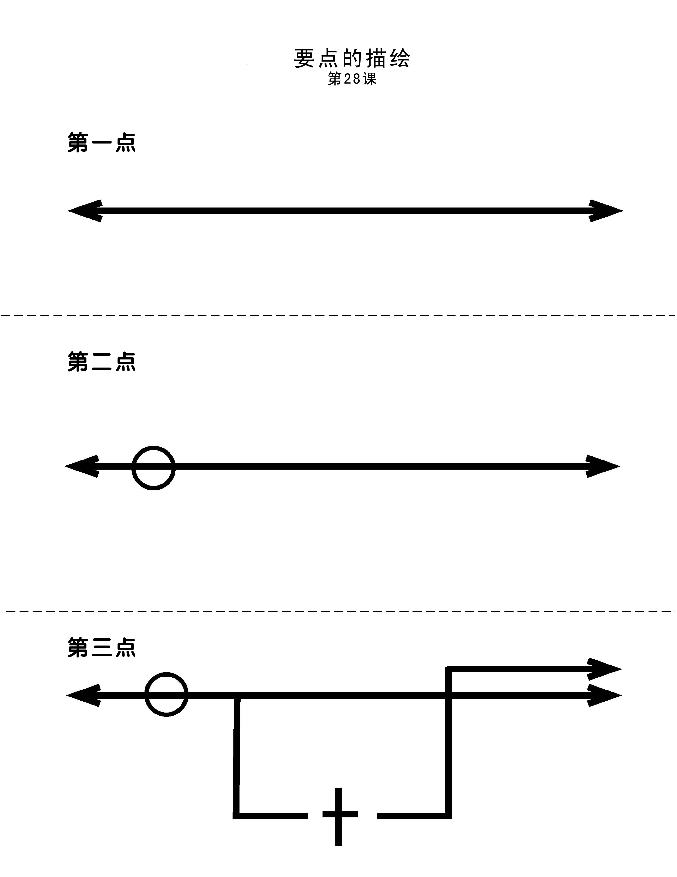
第28课，手工－冰箱磁铁诗词
